

GUÍA RÁPIDA DE LA PORTAL PLATAFORMA DEL PADRÓN DE BENEFICIARIOS

MÓDULO “CATÁLOGO DE PROGRAMAS”

Secretaria de Finanzas y Tesorería General del Estado
Gobierno del Estado de Nuevo León

Información General

Número de Versión | Fecha de Revisión | Revisado por | Cambios Realizados
1.0 | 06-noviembre-2023 | INAP | Creación del documento

Contenido

Objetivo 3
Alcance 3
Usuario 3
CATÁLOGO DE ENLACES (PPAFE) 4
1.- Selección de Catálogos de Enlaces 5
2.- El “Usuario Configurador” podrá crear un nuevo registro del Catálogo de Enlaces 6
3.- Para revisar los datos registrados y realizar correcciones 10
4.- Uso del Catálogo de Enlaces 11

Información General

El documento muestra una guía rápida del proceso de Gestión del Catálogo de Programas que son las encargadas de entregar los recursos a los Beneficiarios enviados por el Gobierno Estatal, para la distribución a todos los municipios de Nuevo León.
Descripción del documento

Objetivo
Lograr que, mediante el presente manual, los usuarios de la Portal Plataforma del Padrón de Beneficiarios puedan consultar los pasos a seguir para el registro del Catálogo de Programas que serán los encargados de entregar los recursos a los Beneficiarios enviados por el Gobierno Estatal, para la distribución a todos los municipios de Nuevo León y se presenten los datos en un Portal que estará disponible al público en general.

Alcance
Cumplir con los requerimientos de acuerdo a los procesos del área de Coordinación de la Plataforma del Padrón de Beneficiarios para realizar el procesamiento de la información que le compete de acuerdo al flujo indicado en sus diagramas de proceso.

Usuario
Usuarios del área de la Plataforma del Padrón de Beneficiarios de la Secretaría de Finanzas y Tesorería General del Estado.

CATÁLOGO DE PROGRAMAS (PPABE)

1.- Selección de Catálogos de Programas
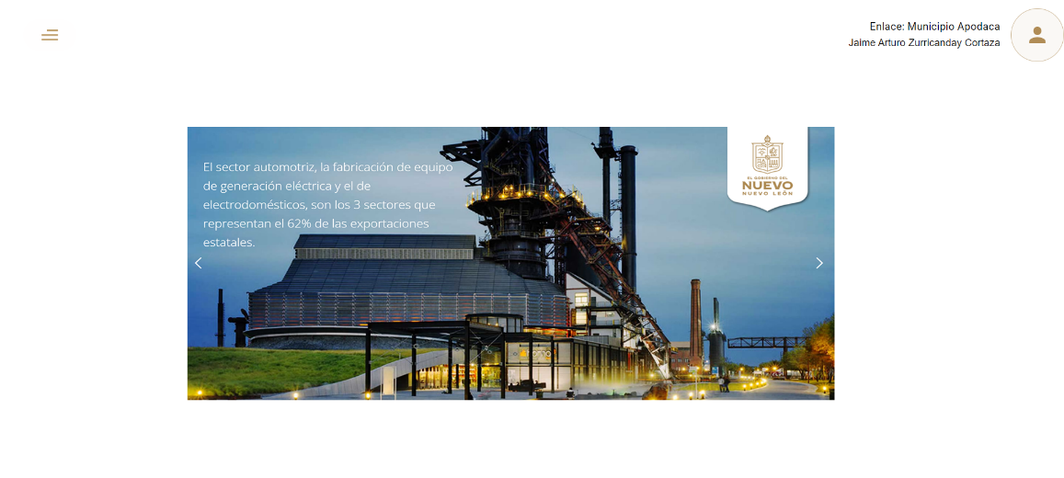
1.1- Presionaremos el siguiente botón para mostrar el menú principal

1.2.- Seleccionar la opción CONFIGURACIÓN la cual desplegara un submenú


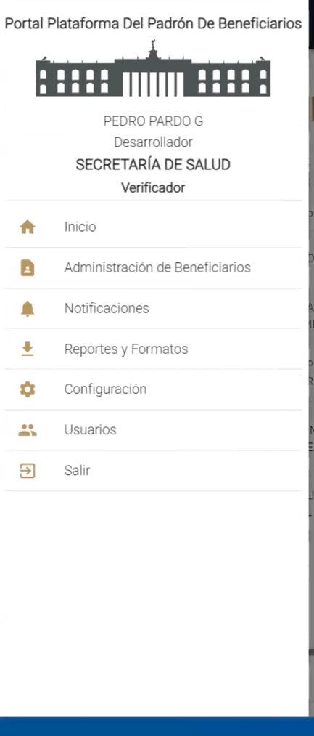

2.- El “Usuario Configurador” podrá crear un nuevo registro del Catálogo de Programas

2.1.- En esta pantalla se muestra el menú de los catálogos a la izquierda, al seleccionar el botón “Catálogo de Programas” ingresas a la administración del catálogo.
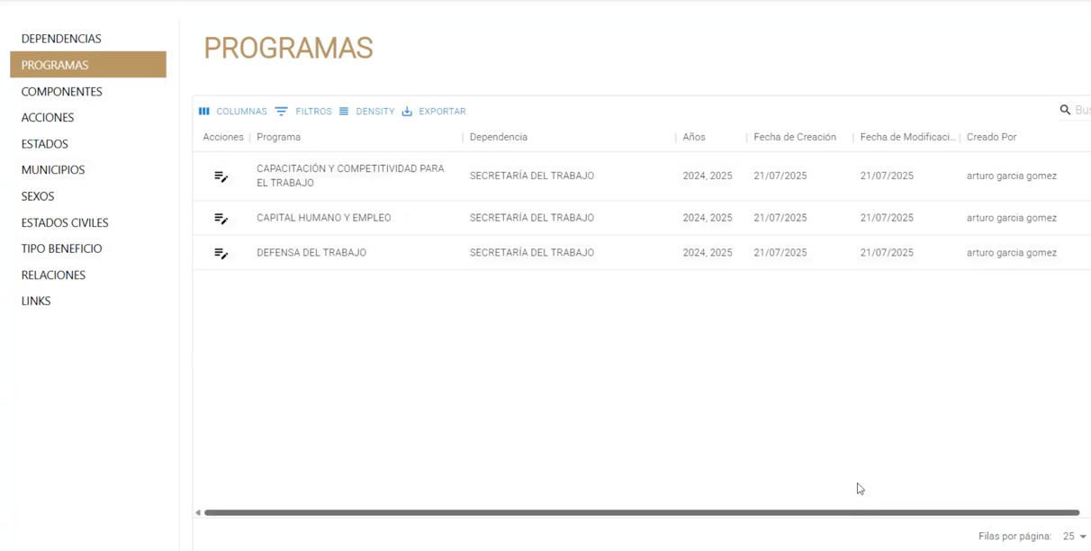

2.2.- En esta pantalla se muestra el listado de la configuración de Links realizada por el usuario, permitiendo su gestión y administración. Al seleccionar el botón “Agregar” su función es crear un nuevo registro.

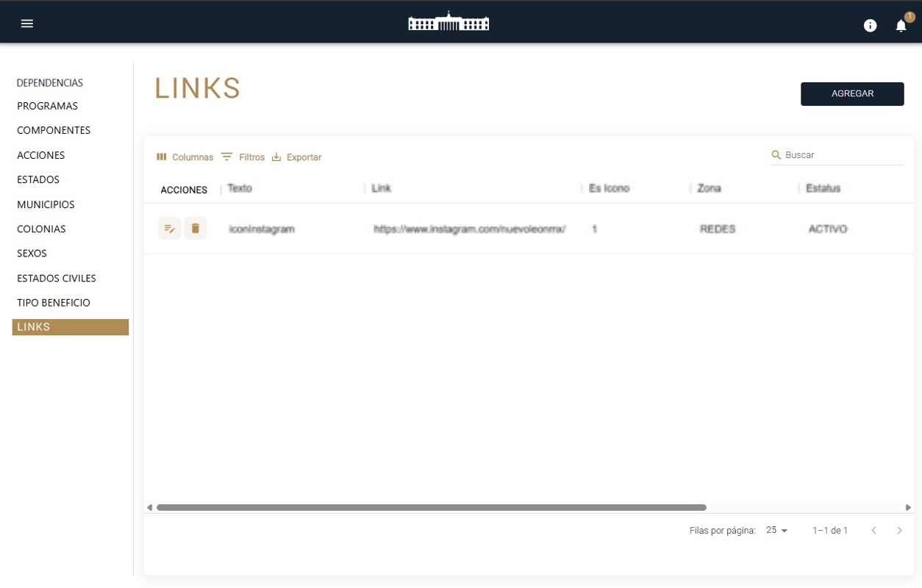

2.3.- El Catálogo de Programas se forma designando a la Dependencia que lo lleva a cabo, un Texto con su Nombre del Programa, y los Años que aplican para este programa, se registra la Fecha de Creación y Fecha de Modificación, el Usuario que lo da de Alta.

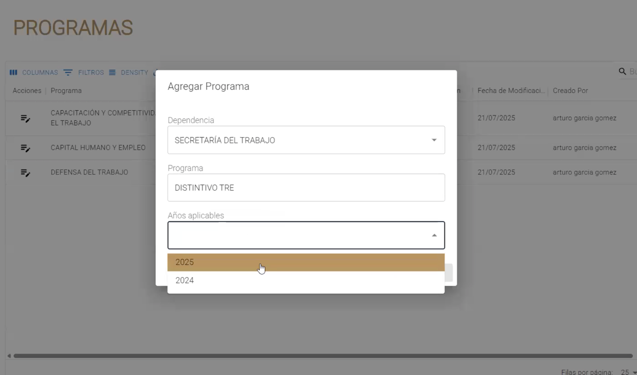

2.4.- Al registrar todos sus datos, finalmente se selecciona el botón de “Aceptar” para guardar la solicitud.
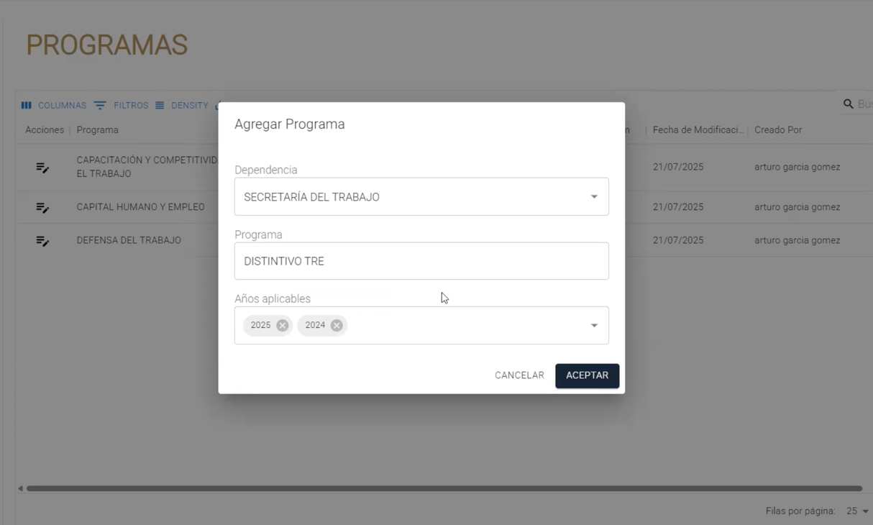

2.5.- Se habrá creado un nuevo registro en el Catálogo de Programas.

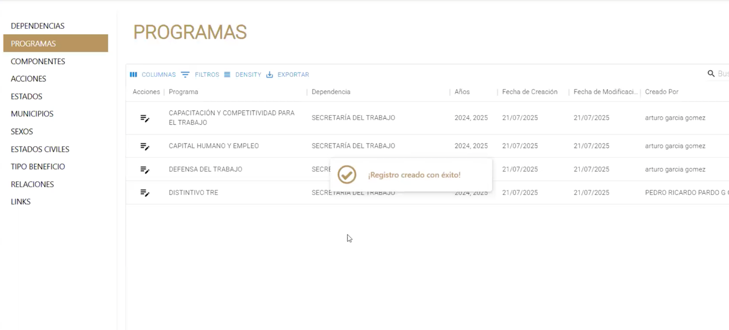

2.6.- Detalles de la fila del Catálogo de Enlaces
Campo | Descripción
Acciones | Botones de Acción disponible para interacción con el registro de la fila seleccionada
Ícono Editar Enlace | Botón para editar el Enlace
Ícono Bote Basura | Botón para deshabilitar el Enlace
Texto | Los caracteres que forman el Texto del Enlace
Creado por | Nombre del Usuario que lo creó
Modificado por | Nombre del Usuario que lo modificó
Fecha de Creación | Fecha de Creación
Estatus | Activo o Inactivo

3.- Para revisar los datos registrados y realizar correcciones

3.1.- Para revisar los detalles de la información del Catálogo de Enlaces deberá seleccionar el icono de Revisar

Esta pantalla permite al Usuario, revisar y administrar los datos del Catálogo. Solo se permite modificar el Texto, Link, es Ícono y Zona.
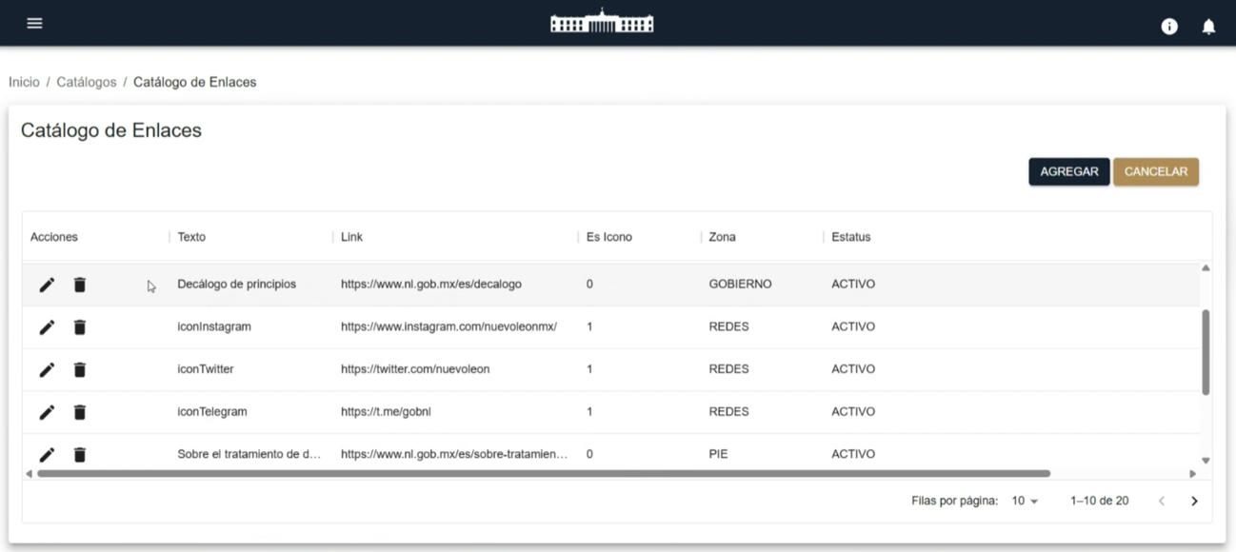
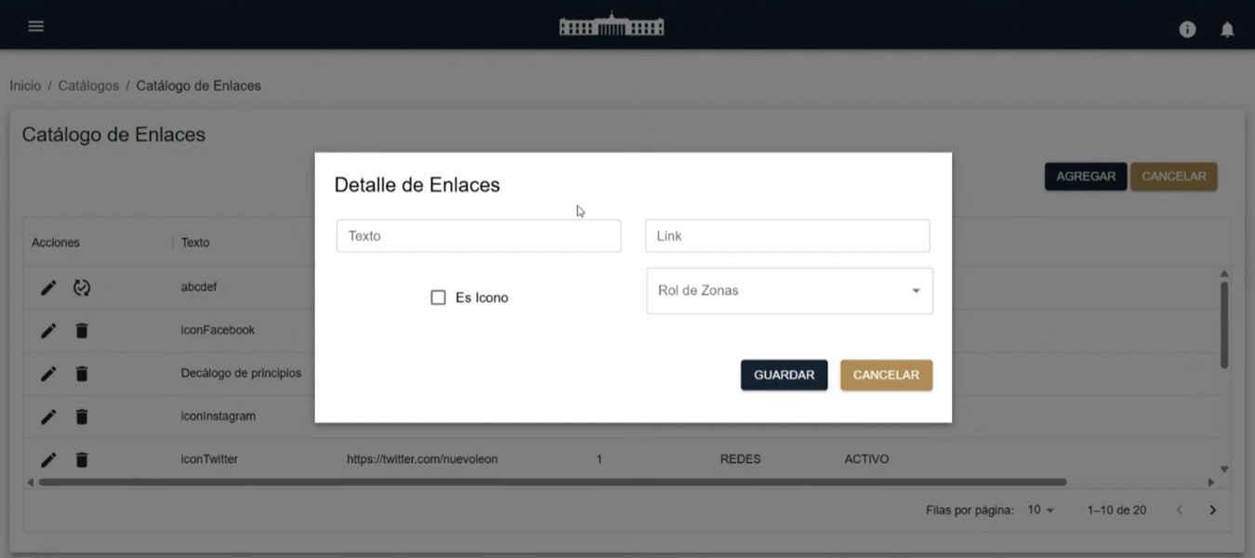

4.- Uso del Catálogo de Enlaces

4.1.- El catálogo de Enlaces es usado para administrar los URLs o Links usados en los menús del Portal al Público llevando a los navegantes a las páginas correctas.
